计算机网络第一章课后习题

--10215501435 杨茜雅

P1：

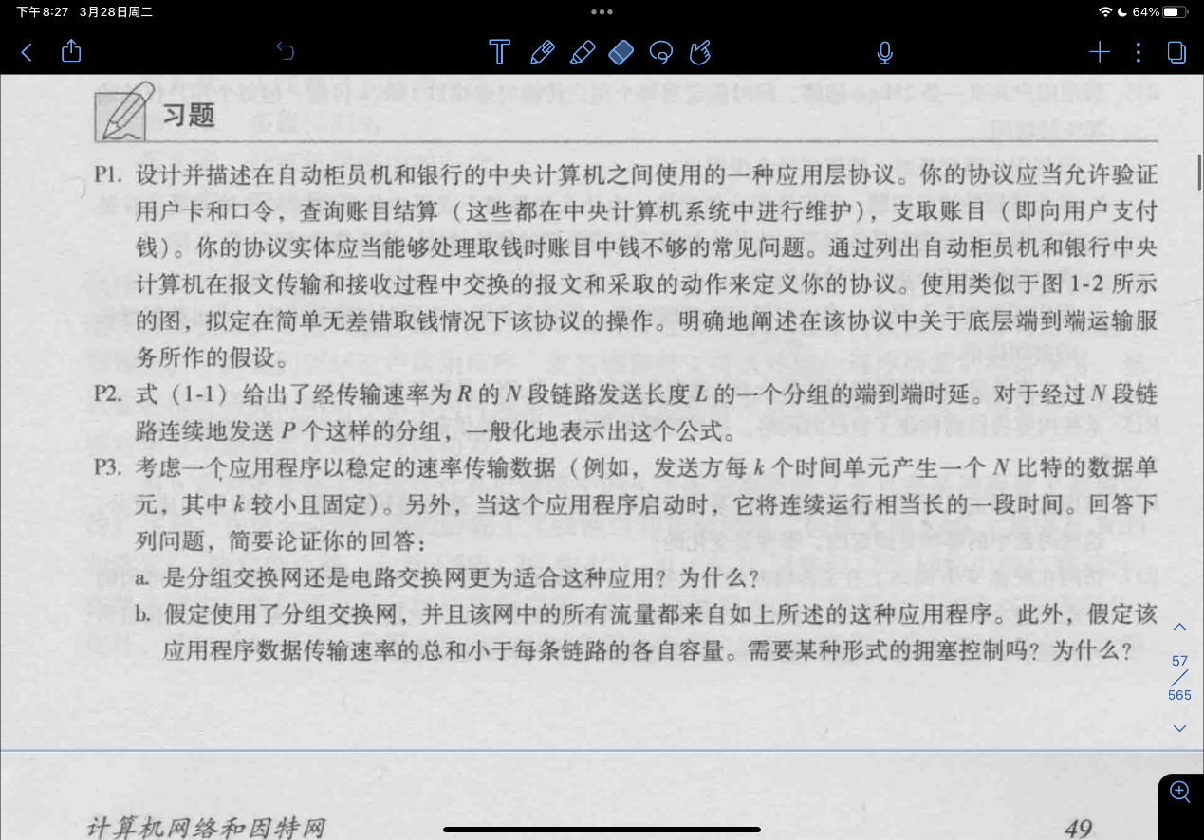

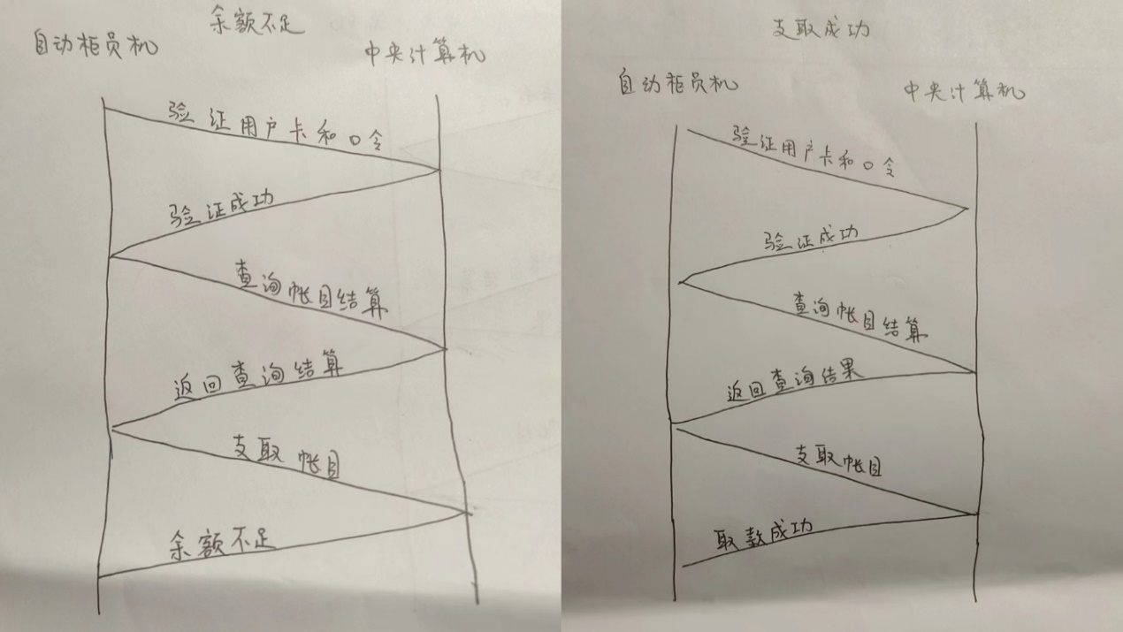

P3：



a、

电路交换网络将非常适合该应用程序，因为该应用程序涉及具有可预测的平滑带宽需求的长会话。由于传输速率是已知的，而不是突发的，可以为每个应用会话保留带宽而不会造成重大浪费。此外，设置和拆卸连接的开销费用将在典型应用程序会话的长时间内摊销。

b、

在最坏的情况下，所有应用程序同时通过一个或多个网络链路进行传输。但是，由于每个链路都有足够的带宽来处理所有应用程序的数据速率的和，因此不会发生拥塞（很少的排队）。鉴于如此慷慨的链路容量，网络不需要拥塞控制机制。

P9：

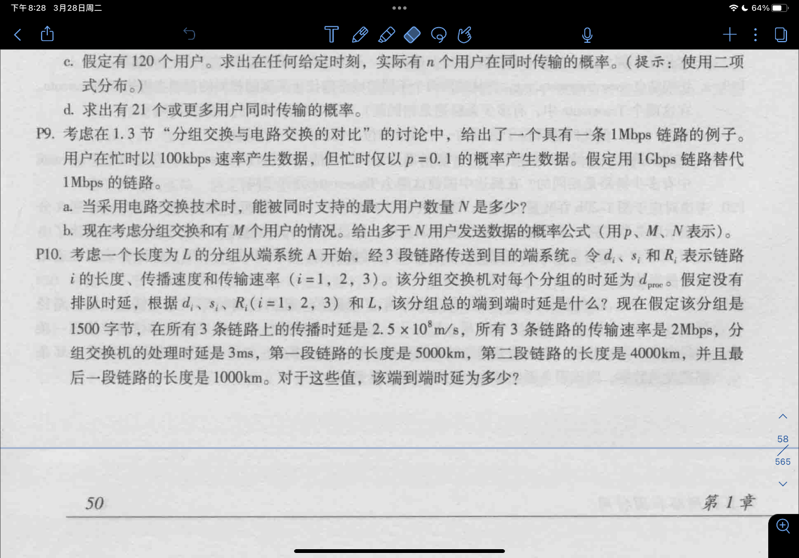

a、

1Gbps /100kbps = 10000

最大用户数量为10000

b、

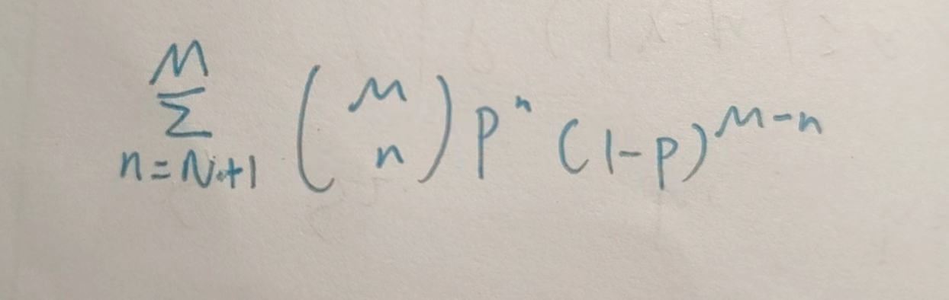

P12：

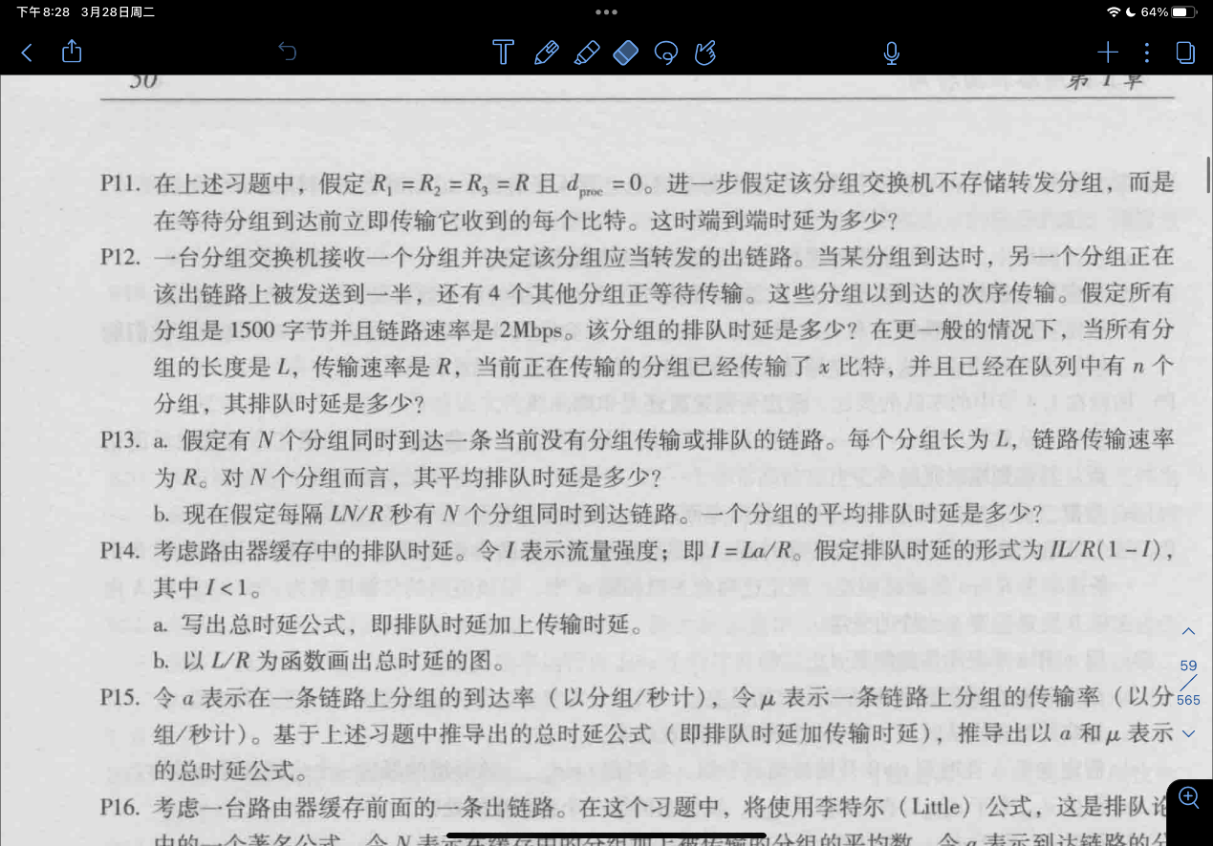

到达的数据包必须首先等待链路传输4.5\*1,500字节=6,750字节或54,000位。由于这些位以2Mbps传输，因此排队延迟为27毫秒。通常，排队延迟为(nL + (L - x))/R。

P20：

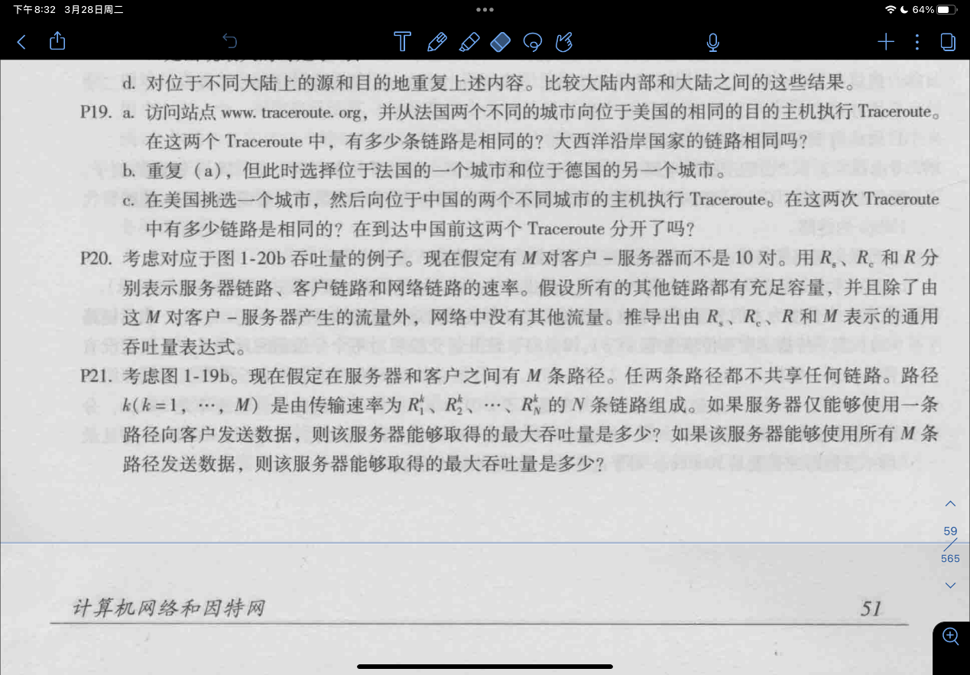

通用吞吐量表达式 = min{Rs, Rc, R/M}。

P22：

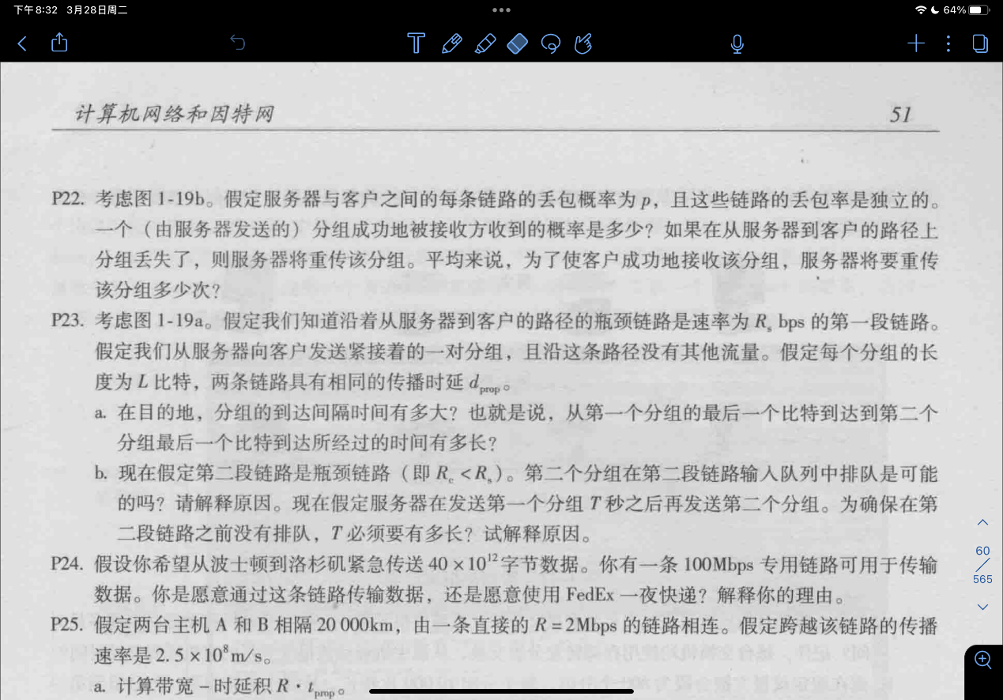

丢包的概率为 p, 则不丢包的概率为 1 − p, 所以成功受到的概率为 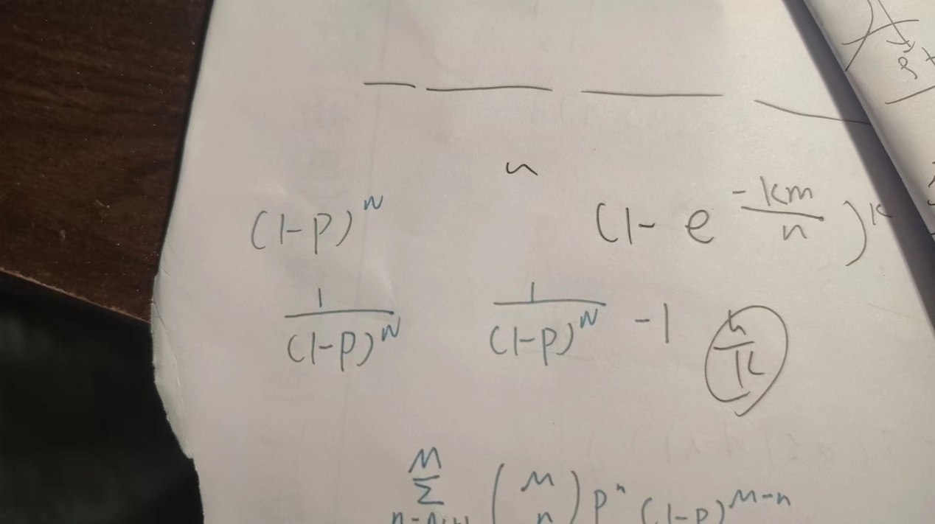。一个分组成功接收的平均次数为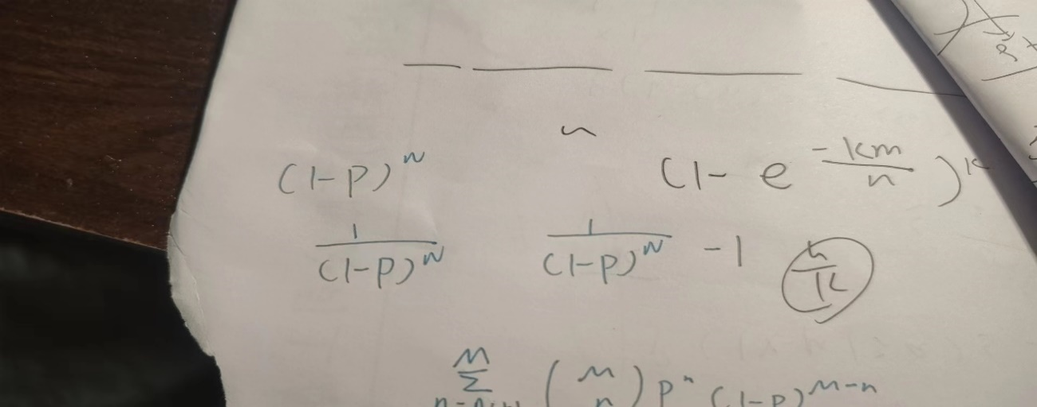, 去掉第一次，则服务器将要重传该分组 次。